2008-2009学年中山市高三第一学期期末统考模拟题（1）
数学 文科卷
一、选择题（本大题共10小题，每小题5分，满分50分．在每小题给出的四个选项中，只有一项是符合题目要求的.）
1．已知集合$A\left\{x|y=\sqrt{x−1}\right\},B=\left\{y|y=\sqrt{x−1}\right\}$，则$A∩B$ （ ）
A．R B．（1，+$∞$） C．（$−∞,1$） D．[1，+$∞$]
2．已知，且$α$第四象限的角，那么$\text{cos}(α−2π)$的值是
A． $\frac{4}{5}$ B．－$\frac{4}{5}$ C．±$\frac{4}{5}$ D．$\frac{3}{5}$
3．在复平面内，若所对应的点在第二象限，则实数m的取值范围是（ ）
A． B． C． D．
4．若等差数列的前5项和，且，则（ ）
A．12 B．13 C．14 D．15
5．给出下列四个函数：①，②，③，④,其中在是增函数的有（ ）
A．0个 B．1个 C．2 个 D．3个
6．设变量满足约束条件：，则的最小值（ ）
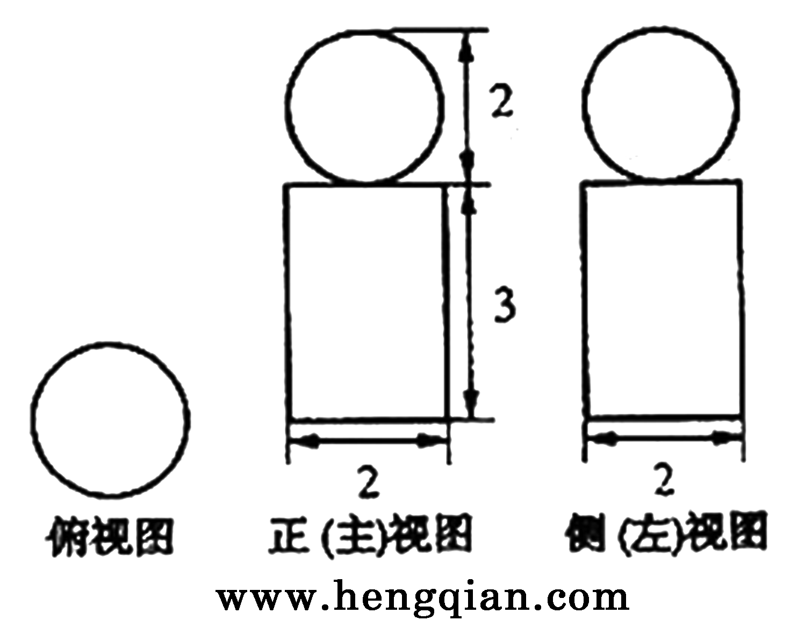
A． B． C． D．
7．右图是一个几何体的三视图，根据图中数据，可得
该几何体的表面积是（ ）
A．9π B．10π
C．11π D．12π
8．函数的图象
A．关于原点成中心对称 B．关于$y$轴成轴对称
C．关于点$(\frac{π}{\text{12}}, 0)$成中心对称 D．关于直线$x=\frac{π}{\text{12}}$成轴对称
9.下列说法错误的是
A． “”是“”的充分不必要条件；
B. 命题“若，则”的否命题是：“若，则”
C．若命题$p$：，则；
D. 如果命题“$¬p$”与命题“$p$或$q$”都是真命题，那么命题一定是真命题.
10.如图，是函数$y=f(x)$的导函数$f^{'}(x)$的图象，则下面判断正确的是
O
1
2
4
5
－3
3
-2
A．在区间（－2,1）上$f(x)$是增函数；
C．在区间（1,3）上$f(x)$是减函数；
C. 在区间（4,5）上$f(x)$是增函数；
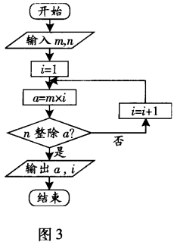
D．当$x=4$时，$f(x)$取极大值.
二、填空题（本大题共5小题，每小题5分，满分20分．）
11. 设平面向量，则 ．
12. 曲线在点处的切线的倾斜角为 ．

13．函数$y=\text{cos}(\frac{π}{4}−\frac{x}{3})$的单调递增区间为

14.阅读图3的程序框图. 若输入m=4, n=3, 则输出

a=____, i=___.(注：框图中的赋值符号“=”也可

以写成“$←$”或“：=”)

三、解答题（本部分共计6小题，满分80分．）
15．（本小题满分12分）
在中，，．
⑴、求的值；
⑵、设，求的面积．

16．(本小题满分12分)
已知函数，
求（1）函数的最大值及取得最大值的自变量的集合；
（2）函数的单调增区间．

17．（本小题满分14分）
如图, 在直三棱柱中，，,，点是的中点，
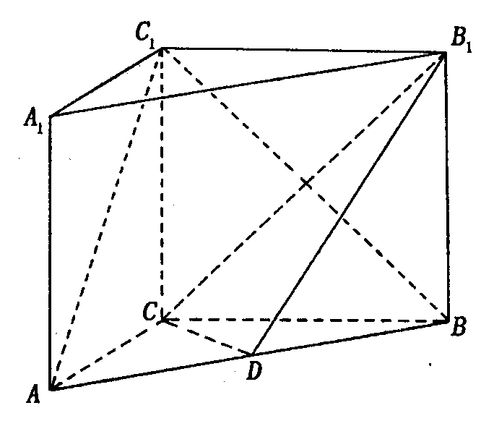
⑴、求证：；
⑵、求证：．

18.（本小题满分14分）
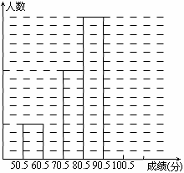
为了让学生了解环保知识，增强环保意识，某中学举行了一次“环保知识竞赛”，共有900名学生参加了这次竞赛. 为了解本次竞赛成绩情况，从中抽取了部分学生的成绩(得分均为整数，满分为100分)进行统计. 请你根据尚未完成并有局部污损的频率分布表和频数分布直方图，解答下列问题：
分组 | 频数 | 频率
50.5∼60.5 | 4 | 0.08
60.5∼70.5 |  | 0.16
70.5∼80.5 | 10
80.5∼90.5 | 16 | 0.32
90.5∼100.5
合计 | 50

（Ⅰ）填充频率分布表的空格(将答案直接填在表格内)；
（Ⅱ）补全频数条形图；
（Ⅲ）若成绩在75.5∼85.5分的学生为二等奖，问获得二等奖的学生约为多少人？

19.（本题满分14分）
已知函数$f(x)=x^{2}+a\text{ln}x$.
(Ⅰ) 当$a=−2$时，求函数$f(x)$的单调区间和极值；
(Ⅱ) 若$g(x)=f(x)+\frac{2}{x}$在$[1,+∞)$上是单调增函数，求实数a的取值范围.

20．（本题满分14分）
等差数列$\left\{a_{n}\right\}$的公差$d≠0$，它的一部分组成数列$a_{k_{1}},a_{k_{2}},a_{k_{3}},⋯,a_{k_{n}}$为等比数列，其中，，.
（Ⅰ）求等比数列$a_{k_{1}},a_{k_{2}},a_{k_{3}},⋯,a_{k_{n}}$的公比$q$；
（Ⅱ）记$f(n)=k_{n}$，求$f(n)$的解析式；
（Ⅲ）求$k_{1}+k_{2}+⋯+k_{n}$的值;

